|  |  |  |
| --- | --- | --- |
| **UBND HUYỆN BÌNH CHÁNH**  **TRƯỜNG THCS TÂN TÚC**   |  | | --- | | **ĐỀ DỰ PHÒNG** |   (*đề kiểm tra gồm 02 trang*) | **ĐỀ KIỂM TRA CUỐI HỌC KỲ 1**  **NĂM HỌC 2021 - 2022**  **MÔN KIỂM TRA: TOÁN LỚP 6**  **Ngày kiểm tra: / / 2022**  **Thời gian làm bài 60 phút** (*không kể thời gian phát đề*) |

**I/ PHẦN TRẮC NGHIỆM ( 3 điểm)**

**Em hãy chọn câu đúng nhất**

**Câu 1**: Kết quả của phép tính:( – 40) + 20 là:

1. – 60
2. 60
3. 20
4. – 20

**Câu 2**: Kết quả của phép tính: 15 – 25 là:

1. –10
2. 10
3. – 40
4. 40

**Câu 3:** Cho biểu đồ sau:

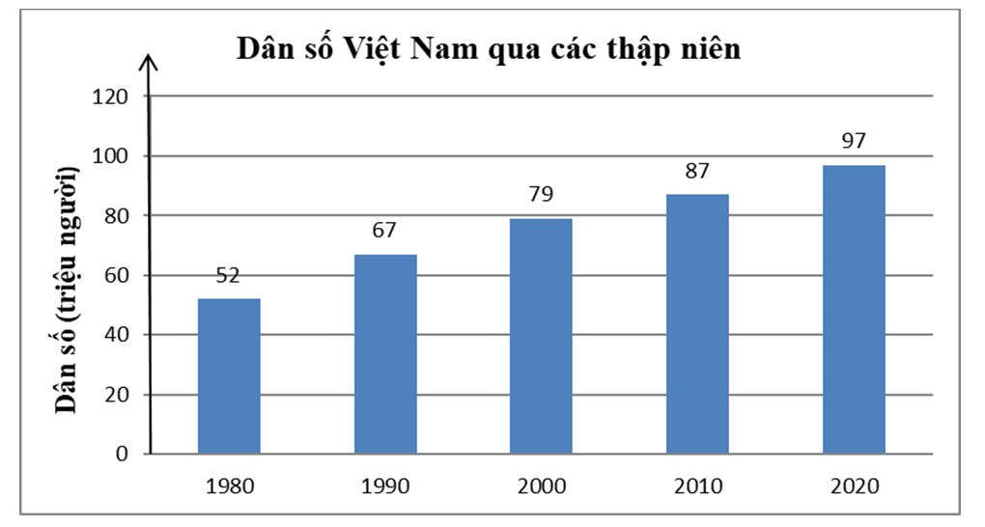

Đây là dạng biểu đồ gì?

A. Biểu đồ cột

B. Biều đồ hình quạt

C. Biều đồ tranh

D. Biểu đồ cột kép

**Câu** 4: Bạn Lan muốn tìm hiểu thức ăn sáng của các bạn trong lớp. Lan đã lập được bảng điều tra số liệu như sau:

|  |  |  |
| --- | --- | --- |
| **Món ăn sáng** | **Kiểm đếm** | **Số bạn ăn** |
| Xôi |  | 11 |
| Bánh mì |  | 4 |
| Bánh bao |  | 8 |
| Cơm tấm |  | 5 |
| Phở |  | 2 |

Hỏi món ăn nào được số bạn ăn nhiều nhất

1. Bánh mì
2. Xôi
3. Cơm tấm
4. Phở

**Câu 5:** Cho bảng thống kê xếp loại hạnh kiểm lớp 6A sau:

|  |  |  |  |
| --- | --- | --- | --- |
| Xếp loại hạnh kiểm | Tốt | Khá | Trung bình |
| Số học sinh | 37 | 3 | 5 |

Hãy cho biết lớp 6A có bao nhiêu học sinh?

A. 5

B. 3

C. 37

D. 45

**Câu 6:**  Điểm Toán của tổ 1 lớp 6A được cho bởi bảng sau:

|  |  |  |  |  |  |  |
| --- | --- | --- | --- | --- | --- | --- |
| Điểm | 9 | 8 | 7 | 6 | 5 | 4 |
| Số học sinh đạt | 1 | 4 | 1 | 3 | 2 | 1 |

Có bao nhiêu học sinh đạt điểm 5?

1. 1
2. 2
3. 3
4. 4

**II/ PHẦN TỰ LUẬN ( 7 điểm)**

**Bài 1:** (2 điểm) Thực hiện phép tính

1. 78 + [ 45 – (17 – 13)2 ]
2. 124. 75 + 124. 25

**Bài 2:** (1điểm) Tìm x, biết

1. x + 10 = 45 b) 2x – 47= 15

**Bài 3**: (1điểm) Trong một ngày, nhiệt độ Mát - xcơ -va lúc sáng là – 6 oC. Đến trưa nhiệt độ tại đây tăng thêm 8 oC. Hỏi nhiệt độ Mát-xcơ-va lúc trưa là bao nhiêu ?

**Bài 4**: (1 điểm) Tính tổng các số nguyên x biết: –7 < x < 6

**Bài 5**: (1 điểm) Bác Thanh muốn làm hàng rào cho khu vườn của mình để trồng hoa hồng. Biết khu vườn là một hình chữ nhật có chiều dài là 12m, chiều rộng 6m. Em hãy tính:

a) Độ dài hàng rào của khu vườn?

b) Diện tích của khu vườn?

**Bài 6: (**1 điểm) Một hình thoi có độ dài hai đường chéo lần lượt là 10 dm và 25 m. Tính diện tích của hình thoi đó?

HẾT

**ĐÁP ÁN ĐỀ DỰ PHÒNG**

**I/ PHẦN TRẮC NGHIỆM:**

Mỗi câu đúng được 0,5 điểm

|  |  |  |  |  |  |  |
| --- | --- | --- | --- | --- | --- | --- |
| CÂU | Câu 1 | Câu 2 | Câu 3 | Câu 4 | Câu 5 | Câu 6 |
| ĐÁP ÁN | D | A | A | B | D | B |

**II/ PHẦN TỰ LUẬN**

|  |  |
| --- | --- |
| **ĐÁP ÁN** | **ĐIỂM** |
| **Bài 1**   1. 78 + [ 45 – (17 – 13)2 ]   = 78 + [ 45 – 42 ]  = 78 + [ 45 – 16]  = 78 + 29  = 107   1. 124.75 + 124. 25   = 124 . ( 75 + 25 )  = 124 . 100  = 12 400 | 0,25  0,25  0,25  0,25  0,5  0,25  0,25 |
| **Bài 2**   1. x + 10 = 45   x = 45 – 10  x = 30   1. 2x – 47= 15   2x = 47 + 15  2x  **=**  62  x = 62 : 2  x = 31 | 0,25  0,25  0,25  0,25 |
| **Bài 3**: Nhiệt độ Mát-xcơ-va lúc trưa là:   * 6 + 8 = 20 C   Vậy nhiệt độ Mát-xcơ-va lúc trưa là 20C | 0,5  0,5 |
| **Bài 4**: x ∈ { – 6; – 5; – 4; – 3; – 2; – 1; 0; 1; 2; 3; 4; 5}  Tổng là: – 6 + [(– 5)+5]+[( – 4)+4]+ [ (– 3)+3] + [(– 2)+2] + [(– 1)+ 1] + 0  = – 6 + 0 + 0 + …+ 0  = – 6 | 0,5  0,25  0,25 |
| **Bài 5**: Độ dài hàng rào của khu vườn: (12 + 6) . 2 = 36 (m)  Diện tích của khu vườn: 12 . 6 = 72 (m2) | 0,25x 2  0,25x 2 |
| **Bài 6**: 25m = 250dm  Diện tích hình thoi  10 . 250 : 2 = 1250 (dm2) | 0,25  0,25  0,25x2 |